**"Anh đúng hay anh sai, điều đó không quan trọng, cái chính là anh kiếm được bao nhiêu khi anh đúng và mất bao nhiêu khi anh sai", nhà đầu tư vĩ đại George Soros nói.**

* [Bài học tiền bạc của cậu bé giao báo cho người giàu](http://cafef.vn/bai-hoc-tien-bac-cua-cau-be-giao-bao-cho-nguoi-giau-20161106210105157.chn)
* [15 câu nói tiết lộ bí quyết quản lý tiền bạc khôn ngoan của các triệu phú và tỷ phú](http://cafef.vn/15-cau-noi-tiet-lo-bi-quyet-quan-ly-tien-bac-khon-ngoan-cua-cac-trieu-phu-va-ty-phu-20161016113616649.chn)
* [8 lời khuyên tiền bạc từ người trở thành triệu phú từ hai bàn tay trắng](http://cafef.vn/8-loi-khuyen-tien-bac-tu-nguoi-tro-thanh-trieu-phu-tu-hai-ban-tay-trang-20161009161439745.chn)

**1. "Hãy hành động dũng cảm với kiến thức và kinh nghiệm của bạn. Nếu bạn rút ra kết luận sau khi đã phân tích số liệu và rất tin tưởng vào các nhận định của mình thì hãy hành động cho dù người khác có thể do dự hoặc có quan điểm khác. Bạn đúng hay sai không phải vì đám đông không đồng ý với bạn. Bạn đúng vì các dữ kiện và lý do đưa ra kết luận là đúng", Benjamin Graham**

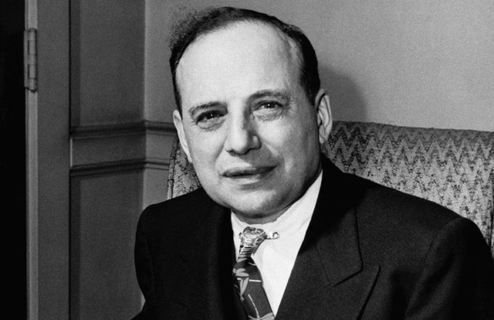

Benjamin Graham thường được nhắc đến với vai trò là thầy giáo và người cố vấn cho nhà [đầu tư](http://cafef.vn/dau-tu.html" \o "đầu tư" \t "_blank) huyền thoại Warren Buffett. Ông cũng được coi là cha đẻ của thuyết đầu tư giá trị.

Bản chất nguyên tắc đầu tư giá trị là bất kỳ một khoản đầu tư nào về cơ bản phải có giá trị cao hơn so với giá một nhà đầu tư trả cho nó. Graham tin vào phân tích cơ bản và tìm kiếm những công ty có bảng cân đối thu chi tốt hoặc những công ty mắc ít nợ, lợi nhuận trên mức trung bình và có lưu lượng tiền mặt dồi dào.

Ý tưởng và phương pháp đầu tư của Graham được đúc kết trong 2 cuốn sách kinh điển của ông là "Securities Analysis - Phân tích chứng khoán" và "The Intelligent Investor - Nhà đầu tư thông minh".

**2. "Giá là cái bạn trả. Còn giá trị mới là cái bạn nhận được", Warren Buffett**

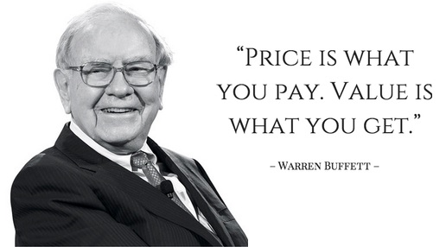

Warren Buffett được đánh giá là một trong những nhà đầu tư tài ba nhất mọi thời đại. Chủ tịch Berkshire Hathaway đôi khi thể hiện một vài trường phái đầu tư khác như đầu tư giá trị chủ động (mua cổ phần nhiều để nắm quyền quản lý công ty), đầu tư theo chiến lược ngắn hạn, nhưng về cơ bản, ông vẫn là một nhà đầu tư giá trị.

Nguyên tắc đầu tư quan trọng nhất của ông là tìm mua và nắm giữ lâu dài cổ phiếu của những công ty tốt và đang có thị giá thấp hơn giá trị nội tại.

**3. "Anh đúng hay anh sai, điều đó không quan trọng, cái chính là anh kiếm được bao nhiêu khi anh đúng và mất bao nhiêu khi anh sai"**, **George Soros**

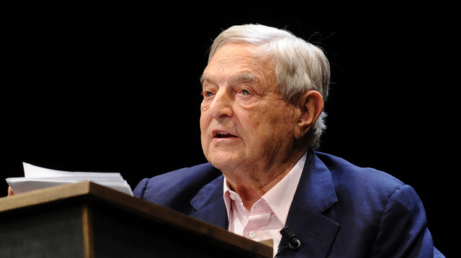

George Soros thường được biết đến như người đã 'phá sập ngân hàng Anh'. Tháng 9 năm 1992, ông đã đặt 10 tỷ USD vào một vụ đầu tư tiền tệ, bán khống Đồng bảng Anh. Chỉ trong vòng một ngày thương vụ đó đã đem lại cho ông lợi nhuận 1 tỷ USD - lợi nhuận của Soros trong vụ này cuối cùng đã lên tới con số 2 tỷ USD.

Ông rất nổi tiếng với thành tích điều hành quỹ Quantum Fund với tỷ suất lợi nhuận bình quân lên tới hơn 30% trong thời gian ông lãnh đạo.

**4. "Mọi người đều có khả năng kiếm tiền từ chứng khoán. Nhưng không phải ai cũng có sự gan lì. Nếu bạn dễ dàng bán cổ phiếu khi thị trường dao động, thì tốt nhất bạn nên tránh xa chứng khoán và cả các quỹ tương hỗ", Peter Lynch**

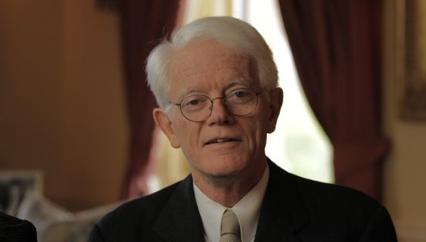

Peter Lynch là một trong những nhà đầu tư vĩ đại nhất thế giới. Trong 13 năm làm quản lý quỹ Fidelity Magellan, ông đã 11 lần đánh bại chỉ số S&P 500 và nâng giá trị tài sản của quỹ từ 20 triệu USD lên 14 tỷ USD.

Lynch cho rằng, "nếu bạn không thể tìm thấy cổ phiếu nào đủ hấp dẫn thì hãy gửi tiền vào ngân hàng cho đến khi bạn phát hiện ra nó".

**5. "Luôn tin vào trực giác của bạn, thứ giống như một siêu máy tính ẩn giấu trong đầu bạn. Đó là thứ có thể giúp bạn đưa ra những quyết định đúng vào những thời điểm thích hợp nếu bạn cho nó cơ hội", Michael Steinhardt**

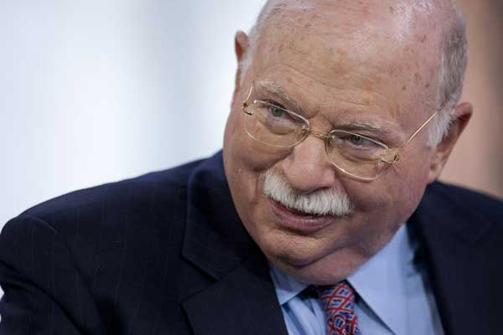

Michael Steinhardt được coi là nhà đầu tư xuất chúng tại Phố Wall: tỷ suất lợi nhuận gộp bình quân đạt 24% - nhiều hơn 2 lần S&P 500 - trong khoảng thời gian 28 năm.

Điều thú vị hơn là Steinhardt đạt được thành tích này bằng rất nhiều công cụ đầu tư khác nhau: cổ phiếu, trái phiếu, hợp đồng quyền chọn.. và với khoảng thời gian mua bán kéo dài từ 30 phút đến 30 ngày. Hầu như không có công cụ đầu tư nào mà Michael Steinhardt không nắm vững như lòng bàn tay.

Steinhardt có một tầm nhìn đầu tư dài hạn, song hầu hết quá trình đầu tư ông lại sử dụng các chiến lược ngắn hạn.